**HUBUNGAN KECENDERUNGAN *BODY DYSMORPHIC DISORDER* DENGAN KEPERCAYAAN DIRI PADA MAHASISWA FAKULTAS TARBIYAH DI UNIVERSITAS ISLAM NEGERI SULTHAN THAHA SAIFUDDIN JAMBI**

**Fudlah Mutiara**

12Universitas Mercu Buana Yogyakarta

[12fudlahmutiara@gmail.com](mailto:12fudlahmutiara@gmail.com)

1217081636

**Abstrak**

Penelitian ini bertujuan untuk mengetahui hubungan antara kecenderungan body dysmorphic disorder dengan kepercayaan diri pada mahasiswa Fakultas Tarbiyah dan Keguruan UIN Sulthan Thaha Saifuddin Jambi. Hipotesis dalam penelitian ini adalah ada hubungan negatif antara kecenderungan body dysmorphic disorder dengan kepercayaan diri pada mahasiswa Fakultas Tarbiyah dan Keguruan UIN Sulthan Thaha Saifuddin Jambi. Subyek dalam penelitian ini adalah 164 mahasiswa Fakultas Tarbiyah dan Keguruan UIN Sulthan Thaha Saifuddin Jambi. Pengumpulan data penelitian ini menggunakan skala kecenderungan body dysmorphic disorder dan skala kepercayaan diri. Data tersebut kemudian dianalisis dengan menggunakan analisis korelasi product moment. Berdasarkan hasil uji korelasi product moment diketahui koefisien korelasi (rxy) sebesar -0,160 dengan signifikansi 0,041. Artinya ada hubungan negatif dan signifikan antara kecenderungan body dysmorphic disorder dengan kepercayaan diri pada mahasiswa Fakultas Tarbiyah UIN Sulthan Thaha Saifuddin Jambi. Hal ini menunjukkan bahwa hipotesis dalam penelitian ini diterima dan terbukti adanya hubungan negatif antara kecenderungan body dysmorphic disorder dengan kepercayaan diri pada mahasiswa Fakultas Tarbiyah dan Keguruan UIN Sulthan Thaha Saifuddin Jambi.

**Kata Kunci**: Kecenderungan Body Dysmorphic Disorder, Percaya Diri.

***Abstract***

*This study aims to determine the relationship between body tendencies dysmorphic disorder with self-confidence in students of the Tarbiyah and Teacher Training Faculty of UIN Sulthan Thaha Saifuddin Jambi. Thehypothesis in this study is that there is a negative relationship between thetendency of body dysmorphic disorder and self-confidence in students of theTarbiyah and Teacher Training Faculty of UIN Sulthan Thaha SaifuddinJambi. The subjects in this study were 164 students of the Tarbiyah andTeacher Training Faculty of UIN Sulthan Thaha Saifuddin Jambi. Collecting data for this study used a scale of body dysmorphic disorder tendencies and a self-confidence scale. The data is then analyzed using product moment correlation analysis. Based on the results of the product moment correlation test, it is known that the correlation coefficient (rxy) is -0.160 with a significance of 0.041. This means that there is a negative and significant relationship between the tendency of body dysmorphic disorder and selfconfidence in students of the Tarbiyah Faculty of UIN Sulthan Thaha Saifuddin Jambi. This shows that the hypothesis in this study is accepted and it is proven that there is a negative relationship between the tendency of body dysmorphic disorder and self-confidence in students of the Tarbiyah and Teacher Training Faculty of UIN Sulthan Thaha Saifuddin Jambi.*

***Keywords****: Body Dysmorphic Disorder Tendency, Confidence*

**PENDAHULUAN**

Dalam ketentuan pemerintah Republik Indonesia Nomor 30 tahun 1990, mahasiswa didefinisikan sebagai individu yang terdaftar dan sedang belajar di institusi pendidikan tinggi khusus. Selama proses perkuliahan, mahasiswa diharapkan berpartisipasi aktif dalam pengembangan pola pikir dan sikap, yang dapat terlihat melalui keterlibatan aktif dalam kegiatan perkuliahan dan organisasi kampus. Menurut Sarwono (sebagaimana dikutip oleh Kurniawati & Baroroh, 2016), mahasiswa adalah seseorang yang secara resmi mendaftar untuk mengikuti pembelajaran di perguruan tinggi dengan rentang usia sekitar 18-30 tahun.

Saat melalui peralihan dari sekolah menengah ke universitas, para siswa menghadapi fase transisi di mana mereka berusaha menemukan identitas mereka sendiri. Pada periode ini, siswa cenderung menghabiskan lebih banyak waktu bersama teman sebaya daripada bersama keluarga mereka. Selama masa remaja, siswa dihadapkan pada berbagai tugas yang harus mereka selesaikan. Oleh karena itu, tidak semua siswa mampu melewati proses tersebut dengan mudah karena mengharuskan mereka untuk melewati tantangan berat dan percaya pada kemampuan mereka (Rahayu & Arianti, 2020).

Proses adaptasi sosial menyebabkan sebagian besar mahasiswa mengalami ketidakstabilan dari waktu ke waktu saat mereka berupaya menyesuaikan diri dengan pola perilaku dan harapan sosial yang baru. Tentunya, hal ini mengakibatkan munculnya berbagai masalah pada mahasiswa selama masa remaja mereka (Estiane, 2015). Mahasiswa juga dihadapkan pada tantangan lain, seperti peningkatan pengaruh dari kelompok sebaya dalam perubahan perilaku sosial, pembentukan kelompok sosial baru, adopsi nilai-nilai baru, dan penolakan dari lingkungan sosial yang baru (Estiane, 2015).

Universitas Islam Negeri Sulthan Thaha Saifuddin Jambi dilaporkan memiliki jumlah mahasiswa sebanyak 17,439 dan jumlah dosen atau tenaga pendidik sebanyak 544, seperti yang tercatat dalam Universitas123.com pada tahun 2021. Untuk mengembangkan kreativitas mahasiswa, kepercayaan diri menjadi faktor kunci yang sangat penting. Kepercayaan diri tersebut dapat mendorong mahasiswa untuk mengikuti kompetisi yang sehat dalam lingkungan pendidikan, baik di dalam maupun di luar kampus. Tingkat kepercayaan diri yang baik dan tinggi juga memberikan dukungan kepada mahasiswa dalam berinteraksi sosial di lingkungan kampus dan di tempat tinggal mereka.

Mahasiswa perlu memiliki kepercayaan diri, karena kepercayaan diri memiliki peran penting dalam proses aktualisasi diri mahasiswa. Pernyataan ini sejalan dengan pandangan Iswidharmanjaya & Agung (seperti yang dikutip dalam Amri, 2018), yang menegaskan bahwa kepercayaan diri yang memadai memungkinkan mahasiswa untuk mengaktualisasikan potensi yang dimilikinya. Selain itu, Syam & Amri (2017) menambahkan bahwa kepercayaan diri yang dimiliki oleh mahasiswa membantu mereka menghadapi berbagai masalah. Oleh karena itu, kepercayaan diri juga memfasilitasi interaksi antara mahasiswa, memungkinkan mereka untuk memberikan dan menghargai pendapat sesama mahasiswa tanpa keraguan, serta memampukan mereka untuk bertindak dan berpikir secara positif dalam mengambil keputusan.

Kepercayaan diri dapat dipengaruhi oleh berbagai faktor, dan salah satunya adalah penampilan fisik. Beberapa peneliti telah menyimpulkan bahwa penampilan fisik memiliki peran yang sangat signifikan dalam membentuk kepercayaan diri remaja (Santrock, 2017). Sebagai contoh, dalam penelitian yang dilakukan oleh Andiyati (2016), ditemukan bahwa penampilan fisik secara konsisten memiliki korelasi paling kuat dengan tingkat kepercayaan diri secara umum, diikuti oleh penerimaan sosial dari teman sebaya.

Top of Form

Ketakutan yang berlebihan terhadap bentuk tubuh pada remaja sering kali mengarah pada Body Dysmorphic Disorder (BDD). Body Dysmorphic Disorder, yang juga dikenal sebagai dysmorphophobia, adalah suatu gangguan di mana individu yang terkena merasa sangat tidak bahagia bahkan dalam menjalani aktivitas sehari-hari, seperti berkomunikasi, membaca, makan, di mana pun, dan kapan pun, karena perasaan takut tiba-tiba muncul (Phillips, 2009).

Menurut Kurniawan, Briawan, & Caraka (2015), banyak penelitian yang menunjukkan bahwa mahasiswa atau remaja sering menilai bentuk tubuh mereka berdasarkan karakteristik atau norma-norma yang berlaku dalam masyarakat modern. Praktik ini dapat menyebabkan kekhawatiran yang tinggi terkait bentuk tubuh, yang pada akhirnya dapat memberikan dampak negatif pada kepercayaan diri. Berdasarkan uraian tersebut, rumusan masalah penelitian ini adalah apakah terdapat hubungan antara kecenderungan Body Dysmorphic Disorder dengan tingkat kepercayaan diri pada mahasiswa Fakultas Tarbiyah Universitas Islam Negeri Sulthan Thaha Saifuddin Jambi?

**METODE**

Dalam penelitian ini, metode pengumpulan data yang digunakan adalah metode skala. Jenis skala yang diterapkan adalah Skala Likert, yang meminta subjek untuk menyatakan sejauh mana mereka setuju atau tidak setuju dengan pernyataan yang diberikan (Azwar, 2012). Skala psikologis yang digunakan terdiri dari dua bagian, yaitu Skala Kepercayaan Diri dan Skala Kecenderungan Body Dysmorphic Disorder.

Dalam menggunakan skala pengukuran, peneliti memilih rentang skala dari 1 hingga 4. Pernyataan yang bersifat positif diberi skor 4 untuk tingkat persetujuan yang sangat tinggi (SS), skor 3 untuk tingkat persetujuan (S), skor 2 untuk tingkat ketidaksetujuan (TS), dan skor 1 untuk tingkat ketidaksetujuan yang sangat tinggi (STS). Sementara itu, pernyataan yang bersifat negatif diberi skor 1 untuk tingkat persetujuan yang sangat tinggi (SS), skor 2 untuk tingkat persetujuan (S), skor 3 untuk tingkat ketidaksetujuan (TS), dan skor 4 untuk tingkat ketidaksetujuan yang sangat tinggi (STS).

Sebelum menggunakan kuesioner, peneliti terlebih dahulu melakukan uji coba. Tujuan dari uji coba ini adalah untuk mengevaluasi kemampuan pernyataan atau daya diskriminasi setiap item dan mengukur reliabilitas. Uji daya diskriminasi digunakan untuk menilai sejauh mana suatu item dapat memisahkan antara individu atau kelompok individu yang memiliki atribut yang diukur. Indeks daya diskriminasi item dianggap memuaskan jika mencapai 0.30, tetapi jika jumlah item yang valid belum mencapai jumlah yang diinginkan, peneliti dapat mempertimbangkan menurunkan batas kriteria menjadi 0.25 atau 0.20 (Azwar, 2012). Sementara uji reliabilitas bertujuan untuk menilai konsistensi jawaban individu atau kelompok individu terhadap pernyataan pada kuesioner. Kuesioner dianggap reliabel jika nilai Alpha Cronbach lebih besar dari 0.6 (Azwar, 2012).

Dalam penelitian ini, alat analisis yang digunakan adalah analisis korelasi product moment dengan maksud untuk mengidentifikasi hubungan antara kecenderungan Body Dysmorphic Disorder dengan tingkat kepercayaan diri. Peneliti memilih alat analisis product moment sesuai dengan hipotesis penelitian terkait hubungan antara Body Dysmorphic Disorder dan kepercayaan diri. Analisis data dilakukan dengan bantuan perangkat lunak analisis statistik, yaitu SPSS versi 20.0.

**HASIL DAN PEMBAHASAN**

Data yang diperoleh dari skala penelitian *time management* dan *work life balance* digunakan sebagai dasar pengujian hipotesis dengan menggunakan skor hipotetik dan empirik. Hasilnya akan digunakan sebagai pembuatan dasar kategorisasi data penelitian. Berikut ini merupakan deskripsi statistik data penelitian yang akan dipaparkan pada tabel 3 dan hasil selengkapnya dapat dilihat pada lampiran perhitungan data hipotetik dan empirik

Table 1. Gambaran Demografi Responden

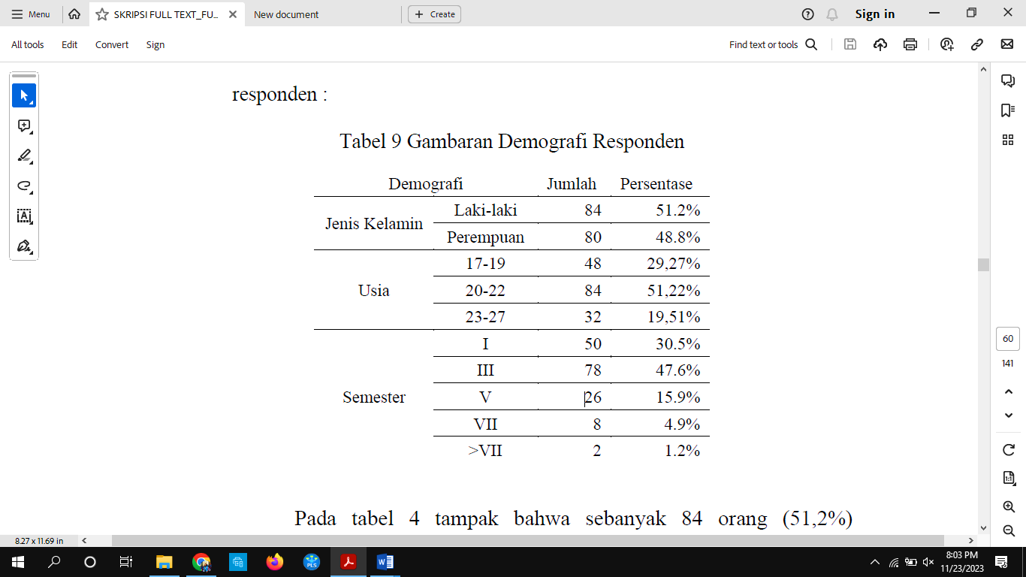

Dari Tabel 1 dapat dilihat bahwa sebanyak 84 individu (51,2%) dari responden merupakan laki-laki, sementara 80 individu lainnya (48,8%) adalah perempuan. Dalam konteks rentang usia, dapat diobservasi bahwa kelompok responden dengan usia 20-22 tahun mendominasi penelitian ini, mencapai jumlah sebanyak 84 individu (51,22%). Disusul oleh kelompok responden dengan usia 17–19 tahun sebanyak 48 individu (29,27%) dan kelompok responden dengan usia 23-27 tahun sebanyak 32 individu (19,51%). Apabila dilihat dari semester yang sedang ditempuh, terlihat bahwa responden yang berada di semester III mendominasi penelitian ini dengan jumlah sebanyak 78 individu (47,6%). Disusul oleh responden yang berada di semester I sebanyak 50 individu (30,5%), responden yang berada di semester V sebanyak 26 individu (15,9%), responden yang berada di semester VII sebanyak 8 individu (4,9%), dan responden yang berada di atas semester VII sebanyak 2 individu (1,2%).

Analisis deskriptif digunakan untuk mengetahui gambaran data hasil penelitian. Adapun analisis deskriptif ini berpedoman pada tabel berikut:

Tabel 2 Pedoman Kategorisasi

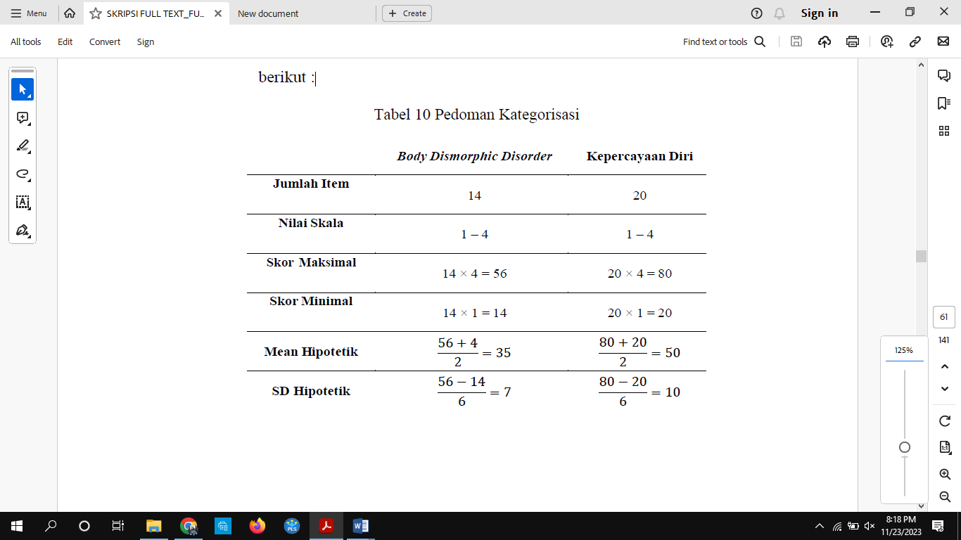

Berdasarkan pada tabel 2, maka dapat dibuat norma kategorisasi sebagai berikut:

Tabel 3 Norma Kategorisasi

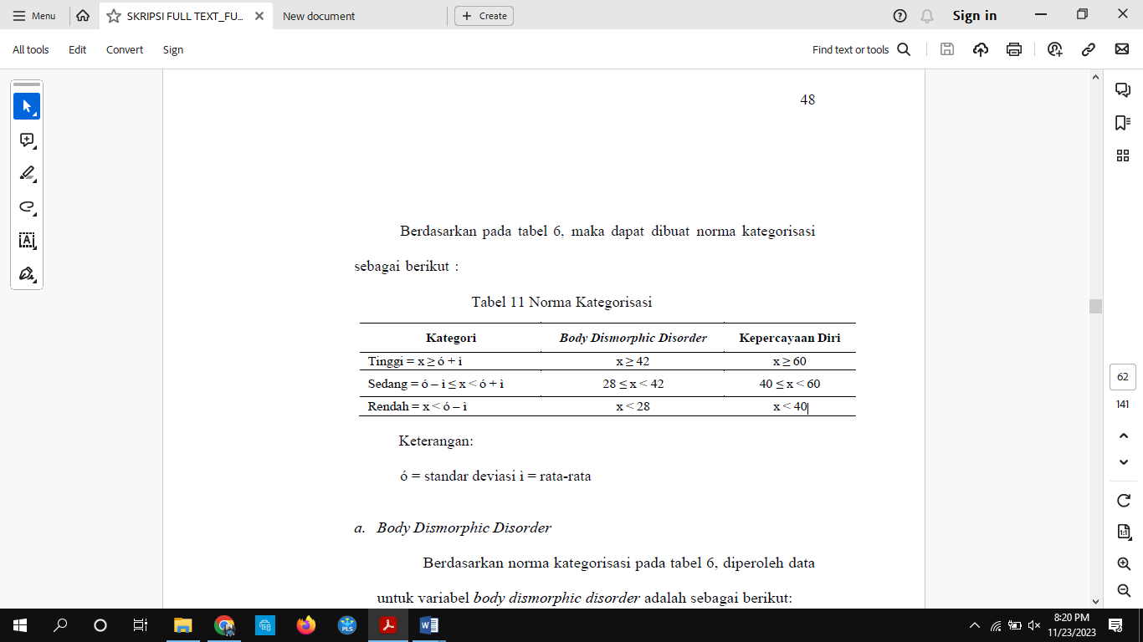

Keterangan:

6 = standar deviasi i = rata-rata

Berdasarkan norma kategorisasi pada tabel 3, diperoleh data untuk variabel *body dismorphic disorder* adalah sebagai berikut:

Tabel 4 Kategorisasi *Body Dismorphic Disorder*

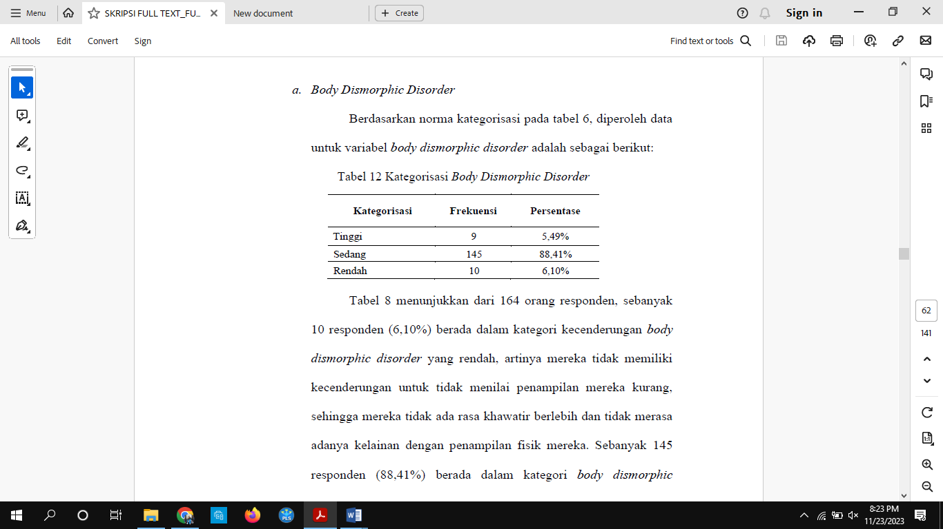

Tabel 4 menggambarkan bahwa dari 164 responden, sebanyak 10 orang (6,10%) tergolong dalam kategori rendah kecenderungan Body Dysmorphic Disorder. Ini mengindikasikan bahwa mereka tidak memiliki kecenderungan untuk menilai penampilan mereka kurang, sehingga tidak mengalami kekhawatiran berlebihan atau merasa ada kelainan pada penampilan fisik mereka. Sebanyak 145 responden (88,41%) termasuk dalam kategori sedang kecenderungan Body Dysmorphic Disorder, menandakan bahwa mereka memiliki sedikit kecenderungan untuk menilai penampilan mereka kurang, sehingga menghasilkan kekhawatiran yang sedikit berlebihan dan merasa ada kelainan pada penampilan fisik mereka. Sedangkan sebanyak 9 responden (5,49%) tergolong dalam kategori tinggi kecenderungan Body Dysmorphic Disorder, menunjukkan bahwa mereka memiliki kecenderungan untuk menilai penampilan mereka kurang, sehingga menghasilkan kekhawatiran yang berlebihan dan merasa ada kelainan pada penampilan fisik mereka.

Berdasarkan norma kategorisasi pada tabel 4, diperoleh data untuk variabel kepercayaan diri adalah sebagai berikut:

Tabel 5 Kategorisasi Kepercayaan Diri

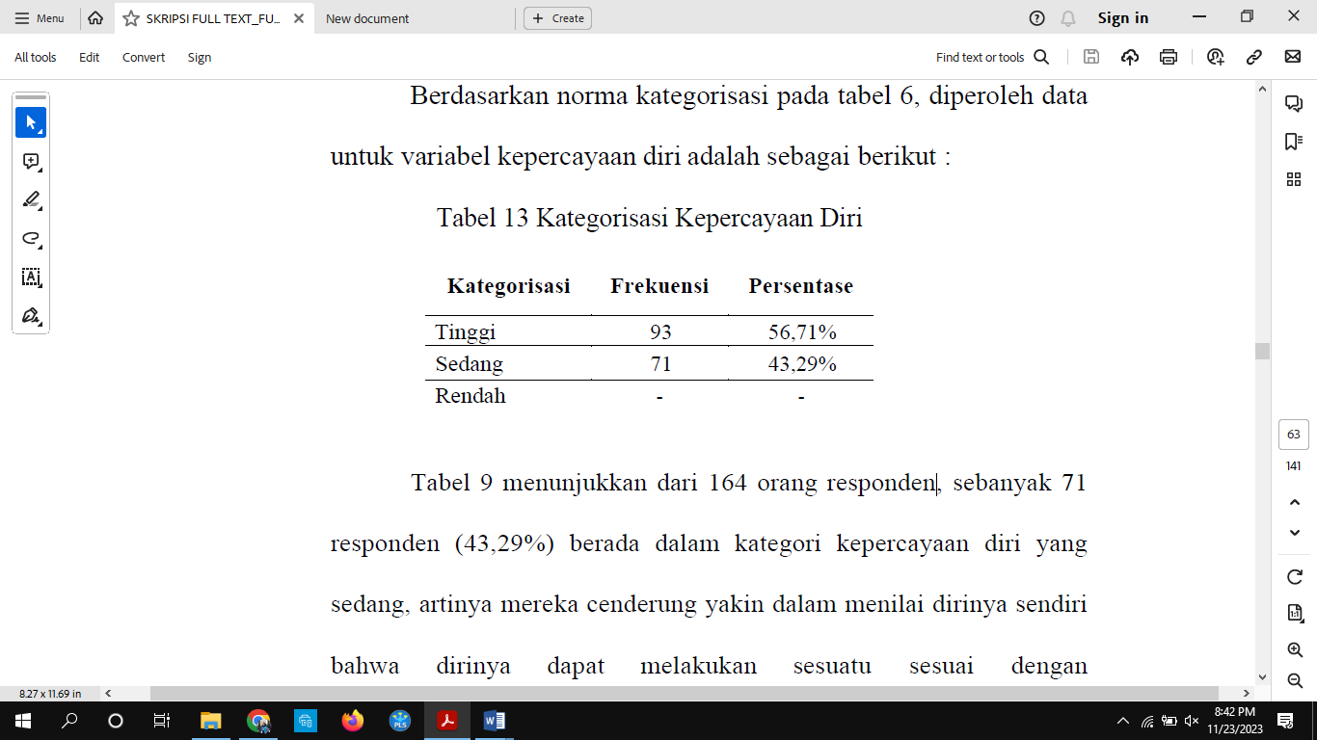

Dari Tabel 5, terlihat bahwa dari 164 responden, sebanyak 71 individu (43,29%) masuk dalam kategori tingkat kepercayaan diri yang sedang. Ini menandakan bahwa mereka cenderung yakin dalam menilai diri mereka sendiri, percaya bahwa mereka dapat melakukan sesuatu sesuai dengan kemampuan mereka. Sementara itu, sebanyak 93 individu (56,71%) tergolong dalam kategori tingkat kepercayaan diri yang tinggi, menunjukkan bahwa mereka merasa yakin dalam menilai diri mereka sendiri dan percaya bahwa mereka dapat melakukan sesuatu sesuai dengan kemampuan mereka.

Sebelum melakukan uji korelasi product moment, langkah awalnya adalah menguji normalitas dan linieritas pada data agar memenuhi persyaratan untuk melakukan analisis statistik parametrik.

Tabel 6 Hasil Uji Normalitas

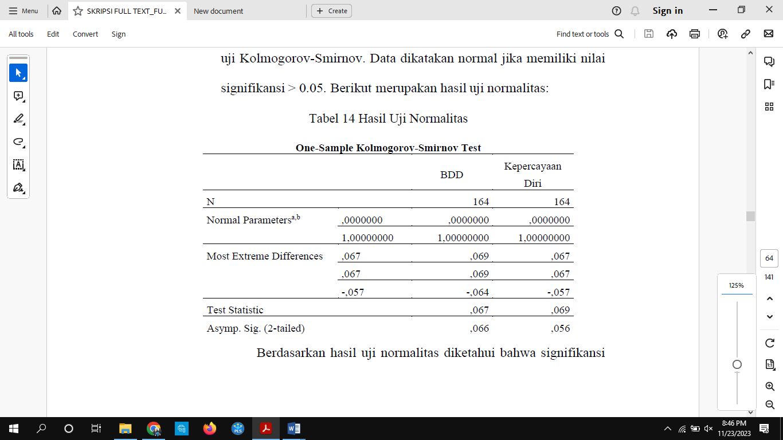

Dari hasil uji normalitas terlihat bahwa signifikansi variabel Body Dysmorphic Disorder sebesar 0,066 dan kepercayaan diri sebesar 0,056. Kedua nilai ini lebih besar dari 0,05, sehingga dapat disimpulkan bahwa data yang diperoleh memiliki distribusi normal.

Tabel 7 Uji Linieritas

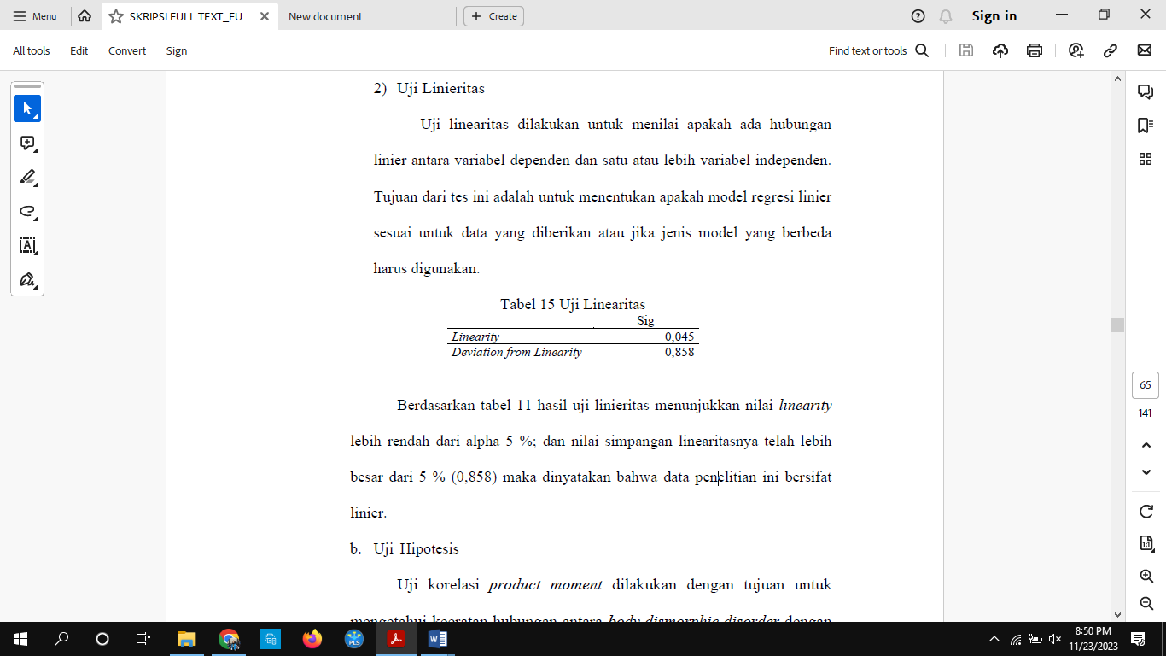

Dari Tabel 7, hasil uji linieritas menunjukkan bahwa nilai linearity lebih rendah dari tingkat signifikansi alpha 5%, dan nilai simpangan linearitasnya melebihi 5% (0,858). Oleh karena itu, dapat disimpulkan bahwa data dalam penelitian ini memiliki sifat linier.

Tabel 8 Hasil Uji Korelasi

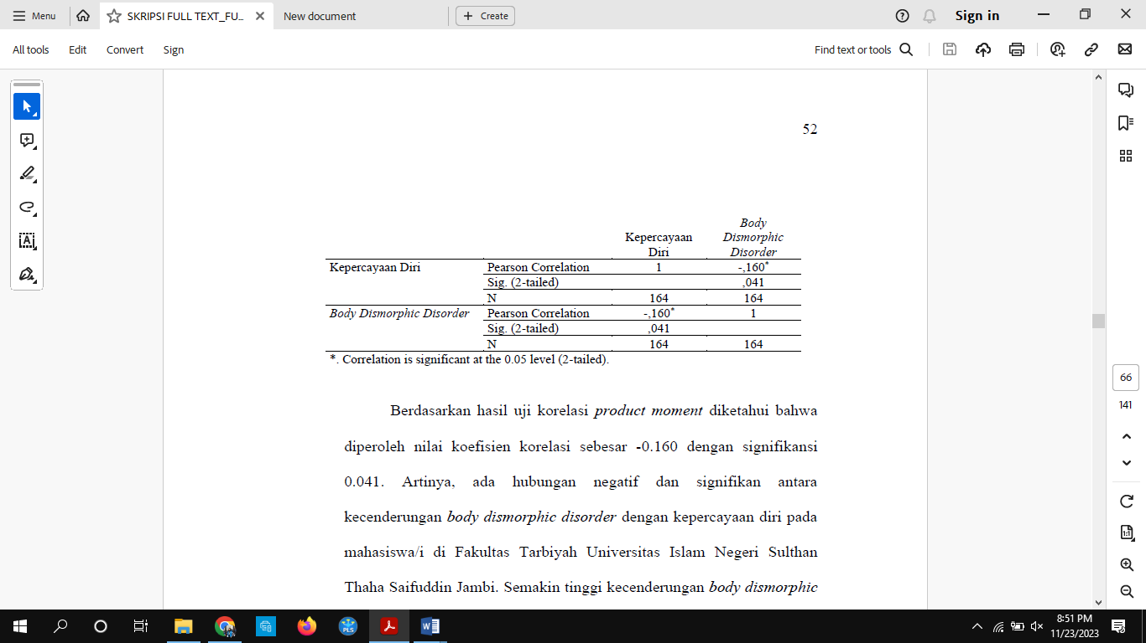

Penelitian ini bertujuan untuk menginvestigasi korelasi antara kecenderungan Body Dysmorphic Disorder dan tingkat kepercayaan diri pada mahasiswa Fakultas Tarbiyah Universitas Islam Negeri Sulthan Thaha Saifuddin Jambi. Dari hasil uji korelasi product moment, didapatkan nilai koefisien korelasi sebesar -0,160 dengan signifikansi 0,041. Artinya, terdapat korelasi negatif dan signifikan antara kecenderungan Body Dysmorphic Disorder dan tingkat kepercayaan diri pada mahasiswa tersebut.

Semakin tinggi kecenderungan gangguan dismorfik tubuh, semakin rendah tingkat kepercayaan diri. Sebaliknya, semakin rendah kecenderungan gangguan dismorfik tubuh, semakin tinggi tingkat kepercayaan diri. Oleh karena itu, hipotesis ini dapat diterima. Koefisien determinasi sebesar 0,026 atau 2,6%. Temuan penelitian ini konsisten dengan penelitian-penelitian sebelumnya, seperti yang dilakukan oleh Prakoso et al. (2020), Auryn, Rosdiana, & Ardiyani (2019), Annisyah & Susilarini (2022), serta Padmi & Susilarini (2023), yang menyatakan adanya hubungan negatif antara kecenderungan Body Dysmorphic Disorder dengan tingkat kepercayaan diri.

Jika diperhatikan, nilai korelasi antara kepercayaan diri dan BDD terbilang rendah. Fenomena ini dapat dijelaskan dengan fakta bahwa informasi mengenai kepercayaan diri juga dapat diperoleh dari kondisi fisiologis seseorang. Informasi tersebut diperoleh melalui evaluasi kognitif (Bandura, 1986), seperti mengaitkan gairah fisiologis dengan perasaan takut dan keraguan diri, atau dengan menjadi bersemangat dan siap untuk berkinerja. Keadaan semacam ini memberikan dasar untuk variasi respons asosiasi individu, yang kemudian mempersempit peluang adanya hubungan antara kepercayaan diri dan BDD. Oleh karena itu, seseorang dapat membentuk pandangan yang menguntungkan atau tidak menguntungkan tentang diri mereka sendiri, dan harga diri merupakan evaluasi keseluruhan nilai individu (Rosenberg, 1965).

Eden (1990) juga menyatakan bahwa tekanan yang dialami seseorang di lingkungan kerja dapat mempengaruhi penilaian kepercayaan diri terhadap kemampuan seseorang dalam menangani pekerjaan tersebut. Bandura (1986) juga mencatat bahwa penilaian kepercayaan diri yang bersumber dari faktor fisiologis tidak hanya terbatas pada gairah otonom. Individu menggunakan tingkat kebugaran, tingkat kelelahan, dan rasa sakit sebagai indikator ketidakmampuan fisik mereka dalam aktivitas kekuatan dan daya tahan (Feltz & Riessinger, 1990). Bagaimana individu memproses secara kognitif informasi mengenai kepercayaan diri juga memengaruhi kaitan antara kepercayaan diri dan perilaku (Bandura, 1977). Sebagai contoh, keberhasilan dan kegagalan dapat menjadi distorsi dalam penilaian pentingnya. Individu yang terlalu memperhitungkan kegagalan mereka diyakini memiliki ekspektasi yang lebih rendah dibandingkan dengan mereka yang memiliki tingkat kinerja yang setara tetapi tidak memperhitungkan kegagalan mereka secara berlebihan.

Kecenderungan gangguan dismorfik tubuh (BDD) merujuk pada kondisi di mana individu mengalami ketidakpuasan yang signifikan terhadap beberapa bagian tubuh mereka (Annisyah dan Susilarini, 2022). Bagi mereka yang memiliki kecenderungan BDD yang tinggi, atribut fisik menjadi fokus utama dan menonjol dalam konsep diri mereka. Mereka percaya bahwa aspek pertama yang diperhatikan oleh diri sendiri dan orang lain dalam interaksi pribadi dan sosial adalah penampilan fisik. Penampilan yang dianggap baik akan memperkuat keberadaan mereka dalam interaksi sosial dan menjadi elemen kunci dalam membangun kepercayaan diri dan keterampilan pribadi mereka (Meral & Vriends, 2022). Namun, mereka merasa bahwa ada ketidaknormalan dalam penampilan mereka yang menimbulkan rasa malu, dan akibatnya, mereka selalu berusaha untuk memperbaiki penampilan mereka ketika berada dalam lingkungan sosial. Perasaan rendah diri ini dapat menyebabkan hilangnya harga diri dan kepercayaan diri (Brohede, Wijma, Wijma, & Blomberg, 2016).

Temuan dari penelitian ini mengindikasikan bahwa sebagian besar mahasiswa/i di Fakultas Tarbiyah Universitas Islam Negeri Sulthan Thaha Saifuddin Jambi tergolong dalam kategori kecenderungan Body Dysmorphic Disorder yang rendah. Ini berarti bahwa mereka tidak memiliki kecenderungan untuk menilai penampilan mereka sebagai kurang, sehingga mereka tidak mengalami kekhawatiran berlebihan atau merasa ada kelainan pada penampilan fisik mereka.

Ini bisa menunjukkan bahwa bagi mahasiswa/i di Fakultas Tarbiyah Universitas Islam Negeri Sulthan Thaha Saifuddin Jambi, penampilan tidak perlu menjadi sumber kekhawatiran yang berlebihan. Mereka memiliki pandangan positif terhadap penampilan fisik mereka, yang dapat berkontribusi pada peningkatan kepercayaan diri. Menurut Malik, Ahmed, Nasim, Aiman, & Khan (2021), pernyataan negatif terkait penampilan seringkali memiliki potensi untuk merugikan kepercayaan diri seseorang.

Situasi ini sejalan dengan hasil penelitian yang menunjukkan bahwa sebagian besar mahasiswa/i di Fakultas Tarbiyah Universitas Islam Negeri Sulthan Thaha Saifuddin Jambi memiliki tingkat kepercayaan diri yang sedang. Ini berarti bahwa mereka cenderung merasa yakin dalam menilai diri mereka sendiri bahwa mereka mampu melakukan sesuatu sesuai dengan kemampuan mereka. Menurut Mobius, Niederle, Niehaus, & Rosenblat (2011), untuk meningkatkan kepercayaan diri, seseorang harus mulai merasa nyaman dengan diri mereka sendiri. Ketidaknyamanan yang dialami oleh individu dengan kecenderungan Body Dysmorphic Disorder (BDD) tentu membuat mereka tidak merasa nyaman dengan penampilan mereka, dan ini dapat menyebabkan tingkat kepercayaan diri yang rendah. Oleh karena itu, hubungan antara kecenderungan Body Dysmorphic Disorder dan kepercayaan diri pada mahasiswa/i di Fakultas Tarbiyah Universitas Islam Negeri Sulthan Thaha Saifuddin Jambi menunjukkan bahwa tingkat tinggi BDD dapat berdampak pada rendahnya kepercayaan diri individu.

**KESIMPULAN**

Berdasarkan analisis hasil penelitian dan pembahasan mengenai hubungan antara body dysmorphic disorder dan kepercayaan diri di Fakultas Tarbiyah UIN Sulthan Thaha Saifuddin Jambi, dapat diambil kesimpulan sebagai berikut:

Berdasarkan hasil uji korelasi product moment, diketahui bahwa koefisien korelasi adalah -0,160 dengan signifikansi 0,041. Artinya, terdapat hubungan negatif dan signifikan antara kecenderungan body dysmorphic disorder dan kepercayaan diri pada mahasiswa Fakultas Tarbiyah UIN Sulthan Thaha Saifuddin Jambi. Semakin tinggi kecenderungan gangguan dismorfik tubuh, semakin rendah tingkat kepercayaan diri. Sebaliknya, semakin rendah kecenderungan gangguan dismorfik tubuh, semakin tinggi tingkat kepercayaan diri. Oleh karena itu, hipotesis dapat diterima. Koefisien determinasi sebesar 0,026 atau 2,6%.

Temuan penelitian mengindikasikan bahwa mayoritas mahasiswa Fakultas Tarbiyah UIN Sulthan Thaha Saifuddin Jambi termasuk dalam kategori tingkat kepercayaan diri yang sedang. Hal ini menggambarkan bahwa mereka cenderung merasa percaya diri dalam menilai bahwa mereka mampu melakukan sesuatu sesuai dengan kemampuan mereka.

**DAFTAR PUSTAKA**

ADAA. (2014). Body Dysmorphic Disorder. Retrieved from <https://adaa.org/understanding-anxiety/body-dysmorphic-disorder>

Amalia, L. (2014). Meningkatkan Self-esteemmahasiswa Stain Ponorogo Dengan Pelatihan Pengenalan Diri. *Kodifikasia*, *8*(1), 1–15.

Amri, S. (2018). Pengaruh kepercayaan diri (self confidence) berbasis ekstrakurikuler pramuka terhadap prestasi belajar matematika siswa SMA Negeri 6 Kota Bengkulu. *Jurnal Pendidikan Matematika Raflesia*, *3*(2), 156–170.

Andiyati, A. D. W. (2016). Hubungan antara body image dengan kepercayaan diri siswa kelas X di SMA Negeri 2 Bantul. *Jurnal Riset Mahasiswa Bimbingan Dan Konseling*, *5*(4).

Annisyah, K., & Susilarini, T. (2022). Hubungan antara Kepercayaan Diri dan Citra Tubuh dengan Kecenderungan Body Dysmorphic Disorder pada Profesi Model di X Agency. *Psikologi Kreatif Inovatif*, *2*(3), 76–84.

Anstey, G. L. H. (1990). *The relationship of student self-esteem and classroom communicative potential in early French immersion*. Memorial University of Newfoundland.

Anthony, R. (1992). *Rahasia Membangun Kepercayaan Diri (terjemahan Rita Wiryadi)*. Jakarta: Binarupa Aksara.

Auryn, S., Rosdiana, Y., & Ardiyani, V. M. (2019). Hubungan Self Confidence Dengan Kecenderungan Body Dysmorphic Disorder Pada Remaja Putri Di Smk Negeri 13 Malang. *Nursing News: Jurnal Ilmiah Keperawatan*, *4*(2).

Azwar, S. (2012). *Penyusunan Skala Psikologi*. Yogyakarta: Pustaka Pelajar.

Bandura, A. (1977). Self-efficacy: Toward a unifying theory of behavioral change. *Psychological Review*, *84*(2), 191–215. https://doi.org/10.1037/0033-295X.84.2.191

Bandura, A. (1986). The Explanatory and Predictive Scope of Self-Efficacy Theory. *Journal of Social and Clinical Psychology*, *4*(3), 359–373.

https://doi.org/10.1521/jscp.1986.4.3.359

Bandura, A. (1990). Perceived Self-Efficacy in the Exercise of Personal Agency. *Revista Española de Pedagogía*, *48*(187), 397–427. Retrieved from http://www.jstor.org/stable/23764608

Brohede, S., Wijma, B., Wijma, K., & Blomberg, K. (2016). ‘I will be at death’s door and realize that I’ve wasted maybe half of my life on one body part’: the experience of living with body dysmorphic disorder. *International Journal of Psychiatry in Clinical Practice*, *20*(3), 191–198.

Estiane, U. (2015). Pengaruh dukungan sosial sahabat terhadap penyesuaian sosial mahasiswa baru di lingkungan perguruan tinggi. *Jurnal Psikologi Klinis Dan Kesehatan Mental*, *4*(1), 29–40.

Fatchurahman, M. (2012). Kepercayaan diri, kematangan emosi, pola asuh orang tua demokratis dan kenakalan remaja. *Persona: Jurnal Psikologi Indonesia*, *1*(2).

Feltz, D. L., & Riessinger, C. A. (1990). Effects of in vivo emotive imagery and performance feedback on self-efficacy and muscular endurance. *Journal of Sport and Exercise Psychology*, *12*(2), 132–143.

Ghufron, N., & Risnawati, R. (2011). *Teori-teori Psikologi*. Jakarta: Ar-Ruzz Media.

Hakim, T. (2002). *Mengatasi Rasa Tidak Percaya Diri*. Jakarta: Puspa Swara.

Harris, S. L. (2009). *The relationship between self-esteem and academic success among African American students in the minority engineering program at a research extensive university in the southern portion of the United States*. Louisiana State University and Agricultural & Mechanical College.

Hurlock, E. B. (1994). *Psikologi perkembangan : suatu pendekatan sepanjang rentang kehidupan.* Jakarta: Erlangga.

Kaplan, H., & Saddock, benjamin J. (2011). *Sinopsis Psikatri*. Jakarta: Binarupa Aksara.

Kompas.com. (2021). 10 Kampus dengan Jumlah Mahasiswa Terbanyak, Referensi 2022. Retrieved from <https://www.kompas.com/edu/read/2021/12/21/090000871/10-kampus> dengan-jumlah-mahasiswa-terbanyak-referensi-2022?page=all

Kurniawan, M. Y., Briawan, D., & Caraka, R. E. (2015). Persepsi tubuh dan gangguan makan pada remaja. *Jurnal Gizi Klinik Indonesia*, *11*(3), 105–114.

Kurniawati, J., & Baroroh, S. (2016). Literasi media digital mahasiswa universitas muhammadiyah bengkulu. *Jurnal Komunikator*, *8*(2), 51–66.

Lauster. (1992). *Tes Kepribadian. Terjemahan oleh D.H. Gulo*. Jakarta: Gramedia Pustaka Utama.

Macfarlane, F., Luo, A., Moses, K., Russell, A., Cheyne, J., Bolger, A. D. P., & Wootton, B. M. (2020). Psychometric properties of the body dysmorphic disorder‐dimensional scale. *Clinical Psychologist*, *24*(2), 114–122. https://doi.org/10.1111/cp.12200

Malik, F., Ahmed, J., Nasim, S., Aiman, A. L. ., & Khan, A. R. (2021). Body Dysmorphic Disorder: a Comprehensive Review. *Turkish Medical Student Journal*, *8*(1), 2–7.

Mardiati, D., Mering, A., & Miranda, D. (2016). Hubungan Antara Kepercayaan Diri Dengan Motivasi Belajar Pada Anak Kelompok B di TK. *Jurnal Pendidikan Dan Pembelajaran Khatulistiwa (JPPK)*, *5*(06).

Mastuti, I. (2008). *Kiat percaya diri*. Jakarta: Hi Fest Publishing.

Meral, Y., & Vriends, N. (2022). Self-image and self-focused attention in a social interaction situation: what is relevant for social anxiety? *Behavioural and Cognitive Psychotherapy*, *50*(3), 269–279.

Mobius, M. M., Niederle, M., Niehaus, P., & Rosenblat, T. S. (2011). *Managing self-confidence: Theory and experimental evidence*. National Bureau of Economic Research.

NHS. (2020). Body dysmorphic disorder (BDD). Retrieved from <https://www.nhs.uk/mental-health/conditions/body-dysmorphia/>

Padmi, A. U. H., & Susilarini, T. (2023). Hubungan Antara Kebersyukuran Dan Kepercayaan Diri Dengan Kecenderungan Body Dysmorphic Disorder Pada Siswa Kelas X Di SMK Tirta Sari Surya. *Psikologi Kreatif Inovatif*, *3*(2), 34–42.

Peale, N. V. (2004). *Berpikir Positif*. Jakarta: Binarupa Aksara.

Phillips, K. A. (2009). *Understanding body dysmorphic disorder*. Oxford: Oxford University Press.

Prakoso, I. B., Budiyani, K., & Rinaldi, M. R. (2020). Kecenderungan Body Dysmorphic Disorder Dengan Kepercayaan Diri Pada Mahasiswi. *Psikosains: Jurnal Penelitian Dan Pemikiran Psikologi*, *15*(1), 56–63.

Rahayu, M. N. M., & Arianti, R. (2020). Penyesuaian mahasiswa tahun pertama di perguruan tinggi: Studi pada mahasiswa fakultas psikologi uksw. *Journal of Psychological Science and Profession*, *4*(2), 73–84.

Rahmania, P. N., & Yuniar, I. C. (2012). Hubungan antara self-esteem dengan kecenderungan body dysmorphic disorder pada remaja putri. *Jurnal Psikologi Klinis Dan Kesehatan Mental*, *1*(2), 110–117.

Rahmat, J. (1996). *Psikologi Umum*. Bandung: Rosdakarya. Rief, W., Buhlmann, U., Wilhelm, S., Borkenhagen, A. D. A., & Brähler, E. (2006). The prevalence of body dysmorphic disorder: a population-based survey. *Psychological Medicine*, *36*(6), 877–885.

Rosenberg, M. (1965). *Society and the Adolescent Self-Image*. New Jersey: Princeton University Press. Retrieved from <http://www.jstor.org/stable/j.ctt183pjjh>

Santrock, J. W. (2017). *Life Span Development*. Jakarta: Erlangga.

Shrauger, J. S., & Schohn, M. (1995). Self-Confidence in College Students: Conceptualization, Measurement, and Behavioral Implications. *Assessment*, *2*(3), 255–278. https://doi.org/10.1177/1073191195002003006

Suryabrata, S. (2004). *Psikologi Pendidikan*. Jakarta: Rajawali Pers.

Syam, A., & Amri, A. (2017). Pengaruh kepercayaan diri (self confidence) berbasis kaderisasi IMM terhadap prestasi belajar mahasiswa (studi kasus di program studi pendidikan biologi fakultas keguruan dan ilmu pendidikan universitas muhammadiyah parepare). *Jurnal Biotek*, *5*(1), 87–102.

Universitas123.com. (2021). Universitas Islam Negeri Sultan Thaha Saifuddin Jambi Kualitas Terbaik. Retrieved from <https://www.universitas123.com/news/universitas-islam-negeri-sultan-thahasaifuddin-jambi-kualitas-terbaik>

Veale, D., De Haro, L., & Lambrou, C. (2003). Cosmetic rhinoplasty in body dysmorphic disorder. *British Journal of Plastic Surgery*, *56*(6), 546–551.

Woolley, A. J., & Perry, J. D. (2015). Body dysmorphic disorder: prevalence and outcomes in an oculofacial plastic surgery practice. *American Journal of Ophthalmology*, *159*(6), 1058–1064.